**Mapa de Expectativas – Versão para Entrega**

**Título do Projeto:** App de Alertas Climáticos e Ambientais – INPE.

**Grupo:** Tech Wizards (Felipe Corrêa, Leandro Barbosa, Pollyana Roberta, Pamela Freitas, Maria Eduarda Ferreira, Bruna Regra e Raquel Massae). **Data:** 28/08/2025.

**Modelo de Histórias de Usuário (Atividade 2)**

Como **morador de área de risco de enchente**, quero receber **um alerta imediato com mapa e rota segura**, para que **eu possa evacuar rapidamente**.

Como **agricultor**, quero receber **informações sobre queimadas e desmatamento na minha região**, para que **eu possa proteger minhas plantações e animais**.

Como **usuário comum**, quero **confirmar que estou seguro após um evento climático**, para que **as autoridades saibam minha situação e possam priorizar quem está em risco**.

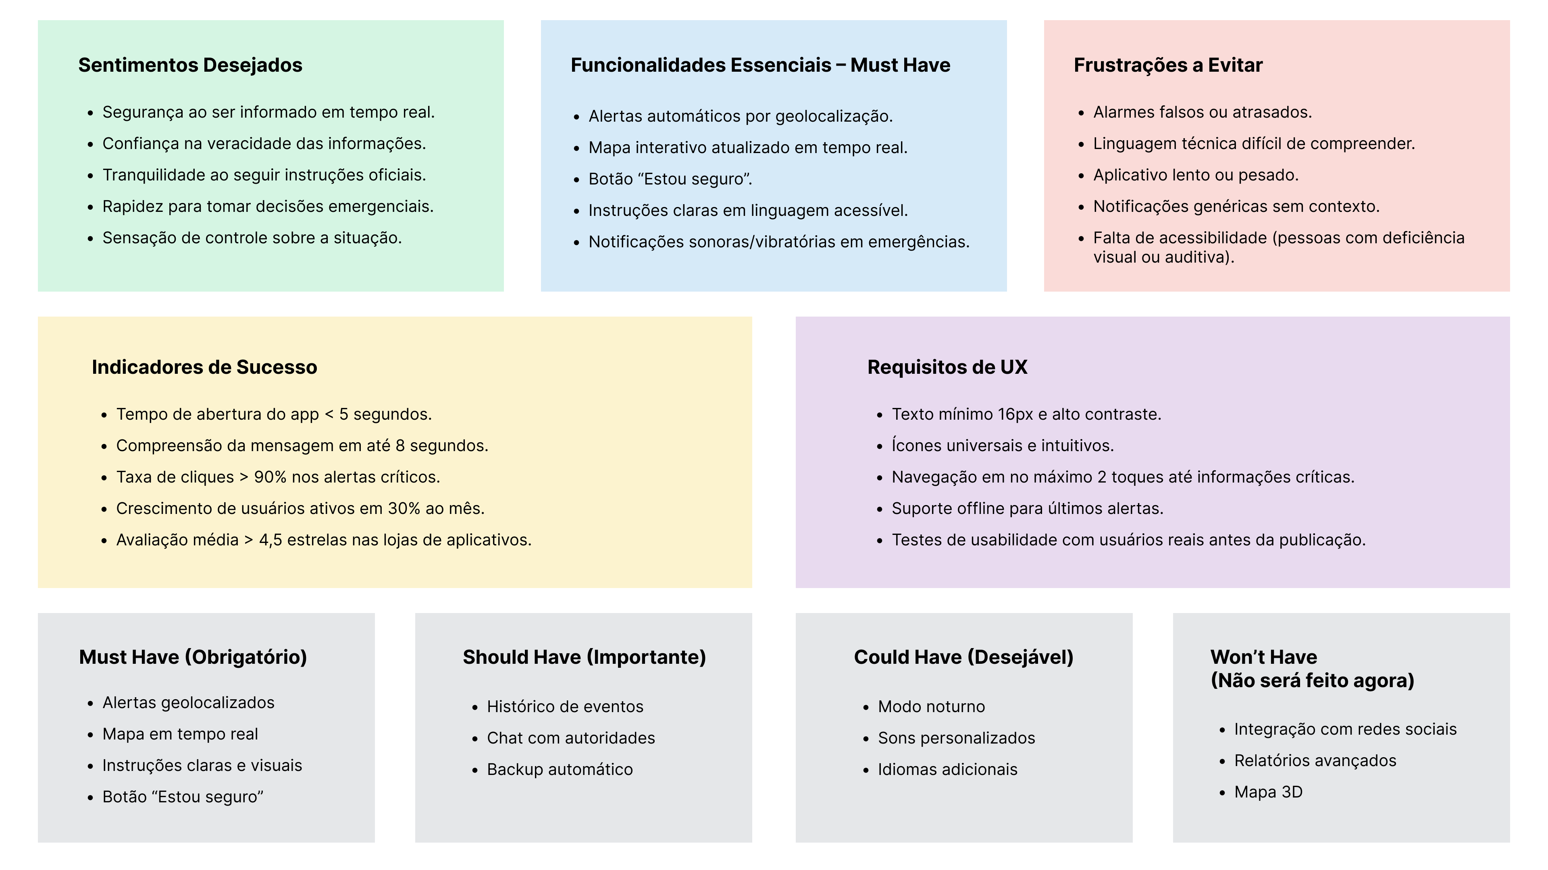



**Linha Superior (3 blocos)**

| **Sentimentos desejados *(#D5F5E3 – verde claro)*** | **Funcionalidades essenciais – Must Have *(#D6EAF8 – azul claro)*** | **Frustrações a evitar *(#FADBD8 – vermelho claro)*** |
| --- | --- | --- |
| * Segurança ao ser informado em tempo real. * Confiança na veracidade das informações. * Tranquilidade ao seguir instruções oficiais. * Rapidez para tomar decisões emergenciais. * Sensação de controle sobre a situação. | * Alertas automáticos por geolocalização. * Mapa interativo atualizado em tempo real. * Botão “Estou seguro”. * Instruções claras em linguagem acessível. * Notificações sonoras/vibratórias em emergências. | * Alarmes falsos ou atrasados. * Linguagem técnica difícil de compreender. * Aplicativo lento ou pesado. * Notificações genéricas sem contexto. * Falta de acessibilidade (pessoas com deficiência visual ou auditiva). |

**Linha Inferior (2 blocos)**

| **Indicadores de sucesso *(#FCF3CF – amarelo claro)*** | **Requisitos de UX *(#E8DAEF – roxo claro)*** |
| --- | --- |
| * Tempo de abertura do app < 5 segundos. * Compreensão da mensagem em até 8 segundos. * Taxa de cliques > 90% nos alertas críticos. * Crescimento de usuários ativos em 30% ao mês. * Avaliação média > 4,5 estrelas nas lojas de aplicativos. | * Texto mínimo 16px e alto contraste. * Ícones universais e intuitivos. * Navegação em no máximo 2 toques até informações críticas. * Suporte offline para últimos alertas. * Testes de usabilidade com usuários reais antes da publicação. |

**Rodapé – Priorização MoSCoW *(#E5E7E9 – cinza claro)***

| **Must Have *(Obrigatório)*** | **Should Have *(Importante)*** | **Could Have *(Desejável)*** | **Won’t Have *(Não será feito agora)*** |
| --- | --- | --- | --- |
| * Alertas geolocalizados * Mapa em tempo real * Instruções claras e visuais * Botão “Estou seguro” | * Histórico de eventos * Chat com autoridades * Backup automático | * Modo noturno * Sons personalizados * Idiomas adicionais | * Integração com redes sociais * Relatórios avançados * Mapa 3D |